Groupe II : Rapport Technique – BTS SIO SISR

Gestion des Objets de Stratégies de Groupe (GPO)

Membres :

Annaelle Mpassi
Rahis Madimean
Merveil Mamno
Perine Cheteu

Sommaire
- Introduction
- Présentation du contexte d’entreprise
- Rôle et principes des GPO
  - 3.1 Définition
  - 3.2 Objectifs
  - 3.3 Types de GPO
  - 3.4 Ordre d’application (LSDOU)
- Mise en œuvre des GPO dans le domaine Win.lan
  - 4.1 Accès à la console GPMC
  - 4.2 Création d’une GPO dédiée à l’OU Comptabilité
  - 4.3 Paramétrage : blocage du Panneau de configuration
  - 4.4 Paramétrage : déploiement d’un papier peint (wallpaper)
  - 4.5 Liaison de la GPO à l’OU
  - 4.6 Vérification côté client
- Analyse et bénéfices obtenus
- Conclusion

1. Introduction
Dans un environnement Active Directory, la gestion centralisée des postes utilisateurs constitue un enjeu essentiel pour garantir la sécurité, la cohérence et la stabilité du système d’information. Les stratégies de groupe (GPO – Group Policy Objects) permettent d’automatiser la configuration des ordinateurs et des comptes utilisateurs, réduisant ainsi les interventions manuelles et les risques d’erreurs.
Ce rapport présente la mise en place de différentes stratégies de groupe au sein du domaine Win.lan, dans le cadre d’un projet de standardisation et de sécurisation des postes clients. L’objectif est de démontrer la capacité à administrer un domaine Windows Server, à structurer les OU et à appliquer des GPO adaptées aux besoins métiers, compétences essentielles du référentiel BTS SIO option SISR.

2. Présentation du contexte d’entreprise
L’entreprise fictive Win.lan est spécialisée dans les services informatiques et le développement de solutions numériques. Elle dispose d’un domaine Active Directory nommé Win.lan, comprenant plusieurs services organisés en Unités d’Organisation (OU) :
- OU_Administrateur
- OU_Communication
- OU_Designer
- OU_Impression
Avant la mise en place des GPO, les postes étaient configurés manuellement, entraînant :
- des incohérences entre les machines,
- des failles potentielles de sécurité,
- une perte de temps pour l’équipe IT,
- des erreurs de configuration.
L’administrateur décide donc de déployer des stratégies de groupe pour uniformiser et sécuriser l’ensemble du parc informatique.

3. Rôle et principes des GPO

3.1 Définition
Une GPO (Group Policy Object) est un ensemble de paramètres appliqués automatiquement aux utilisateurs et/ou ordinateurs d’un domaine Active Directory.
Elle permet de contrôler :
- la sécurité,
- les fonctionnalités système,
- l’environnement utilisateur,
- les configurations réseau et logicielles.
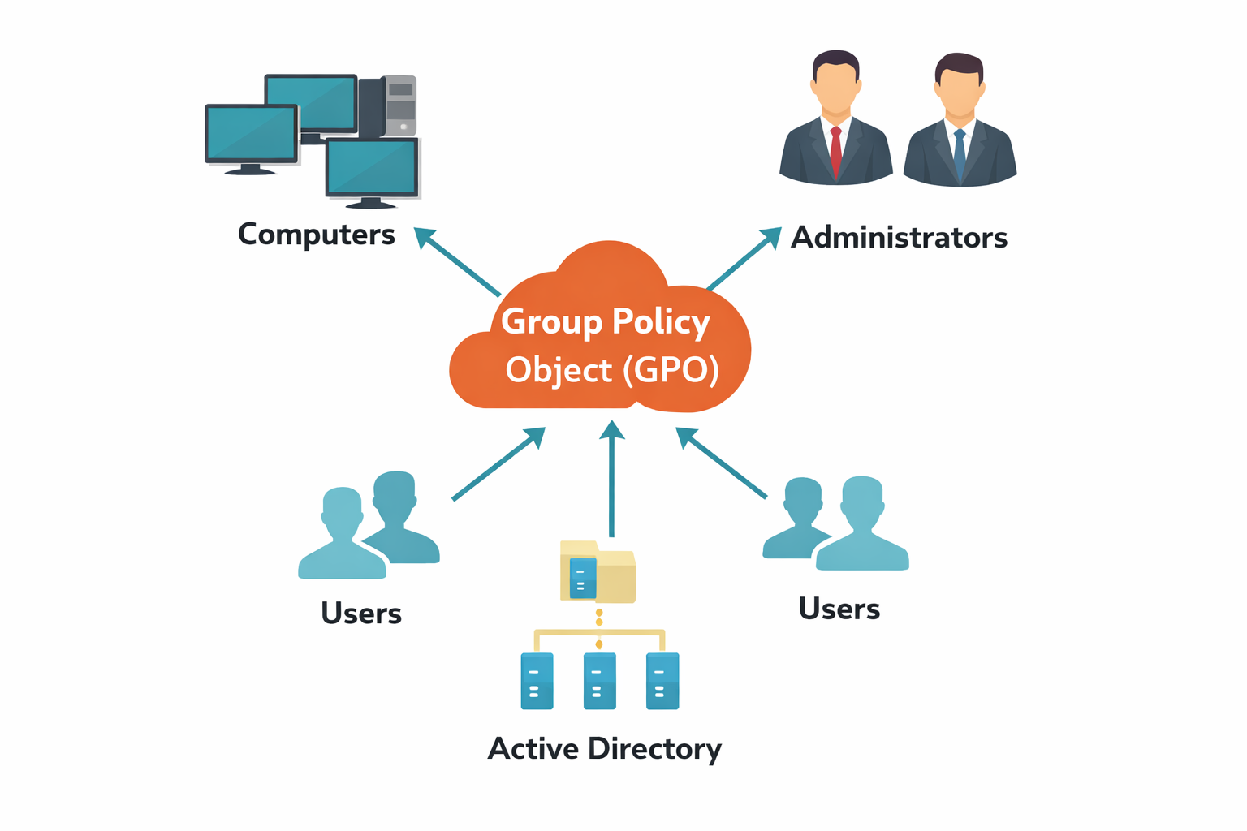

3.2 Objectifs des GPO
Les objectifs principaux dans le domaine Win.lan sont :
- Uniformiser les paramètres de sécurité.
- Restreindre certaines fonctionnalités pour les utilisateurs standards.
- Appliquer des configurations différentes selon les services.
- Réduire les interventions manuelles.
- Renforcer la stabilité du système d’information.

3.3 Types de GPO

a. GPO Ordinateur
S’applique aux machines, quel que soit l’utilisateur connecté.
Exemples :
- configuration du pare-feu,
- Windows Update,
- blocage de l’installation de logiciels.

b. GPO Utilisateur
S’applique aux comptes utilisateurs, quel que soit le poste utilisé.
Exemples :
- restrictions du Panneau de configuration,
- personnalisation du bureau,
- configuration des applications.

3.4 Ordre d’application : LSDOU
Les GPO sont appliquées dans l’ordre suivant :
- Local
- Site
- Domaine
- OU (priorité la plus élevée)
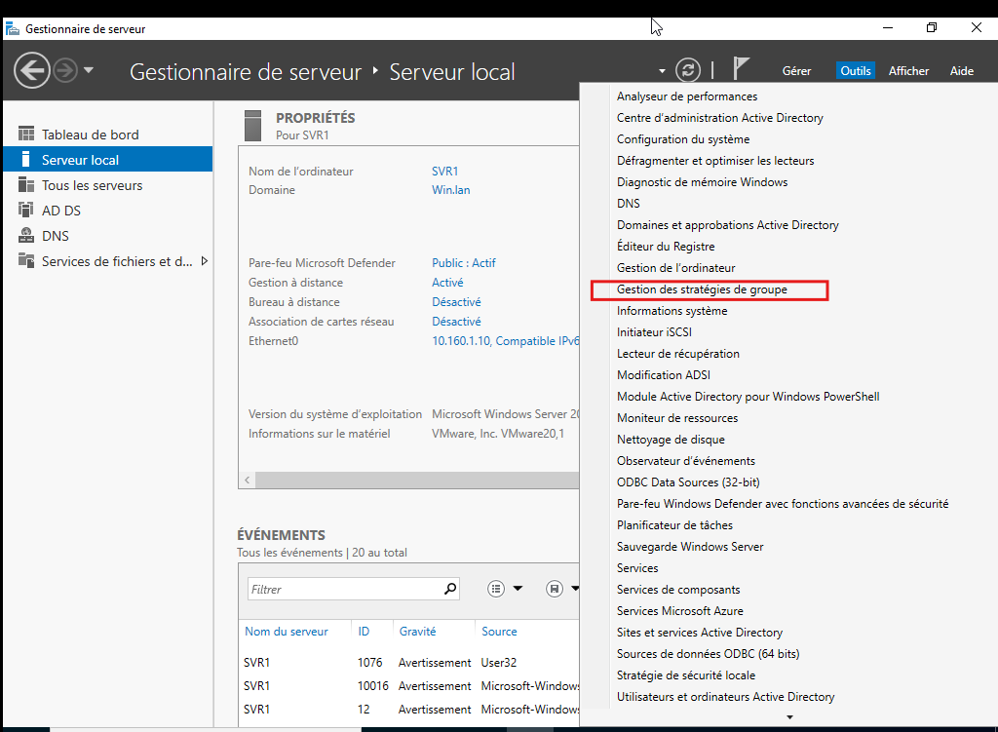

4. Mise en œuvre des GPO dans le domaine Win.lan

4.1 Accès à la console GPMC
Depuis le serveur :
- Ouvrir Server Manager
- Aller dans Outils → Gestion de stratégie de groupe
La console GPMC permet de créer, modifier et lier les GPO.

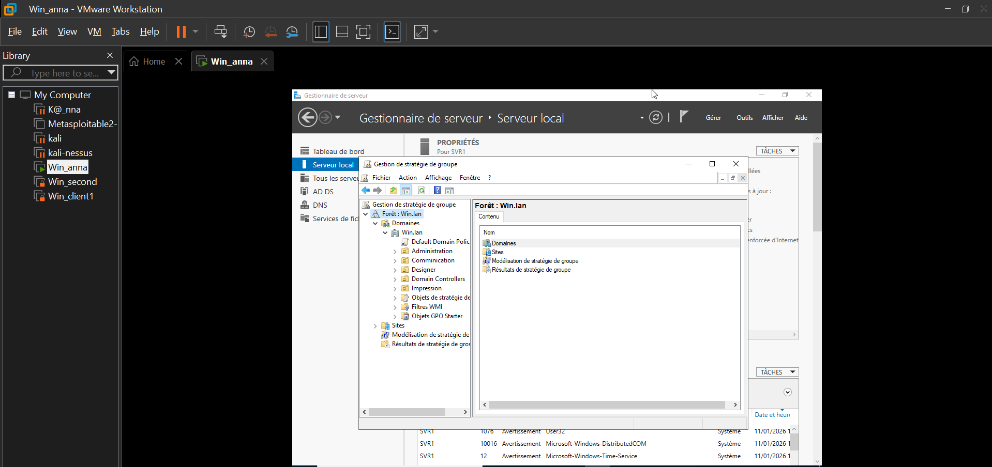

4. Mise en œuvre des GPO dans le domaine Win.lan
4.1 Accès à la console GPMC
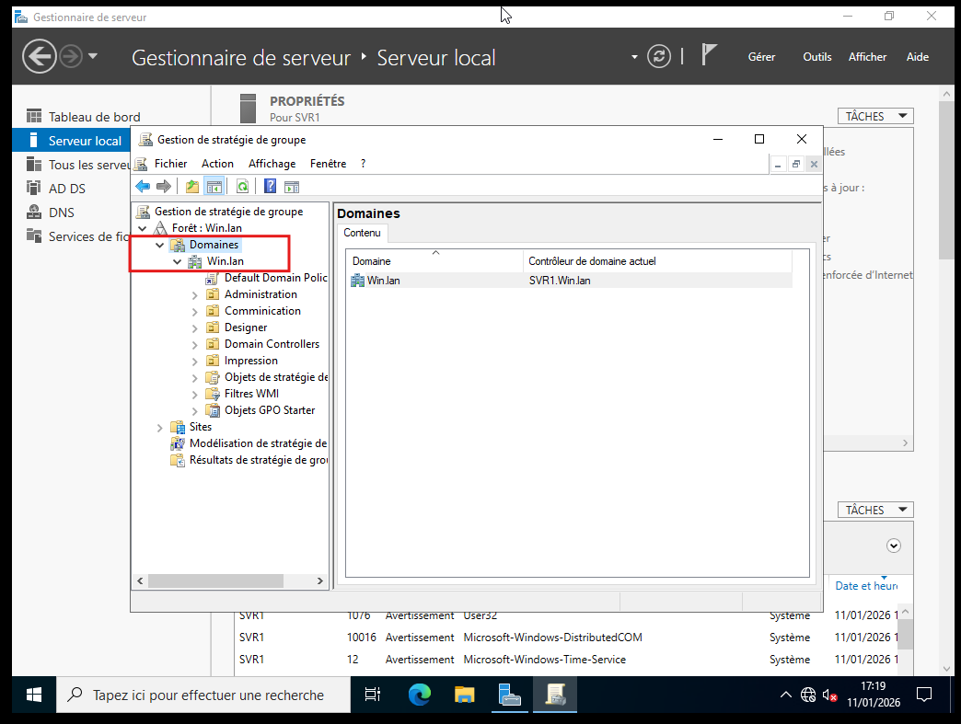Depuis le serveur Win_anna sous VMware Workstation :
- Ouvrir Server Manager
- Aller dans Outils → Gestion de stratégie de groupe
La console GPMC permet de créer, modifier et lier les GPO au domaine Win.lan.
4.2 Création d’une GPO pour l’OU Communication
L’administrateur crée une GPO nommée : GPO_OU_Communication
Elle est destinée à appliquer des restrictions spécifiques aux utilisateurs du service Communication.
4.3 Blocage du Panneau de configuration
Dans la GPO : Configuration utilisateur → Modèles d’administration → Panneau de configuration
Paramètre : Interdire l’accès au Panneau de configuration et à l’application Paramètres du PC
État : Activé
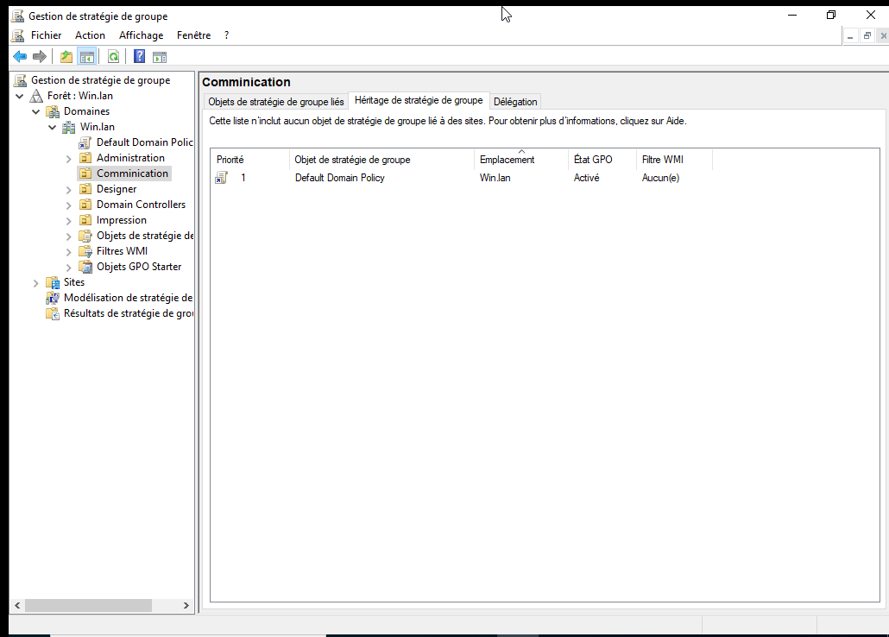
4.4 Déploiement d’un papier peint (wallpaper)
Étape 1 : Création du partage réseau
Un dossier partagé contenant l’image du fond d’écran est créé sur le serveur :
\\SERV-1\Desktop\wallpaper\
Étape 2 : Permissions
Étape 3 : Paramétrage dans la GPO
4.5 Liaison de la GPO à l’OU Communication
La GPO est liée à OU_Communication.
Tous les utilisateurs de cette OU recevront automatiquement les paramètres.
4.6 Vérification côté client
Après connexion avec un utilisateur de l’OU Communication :
- Le Panneau de configuration est bloqué.
- Le fond d’écran imposé apparaît correctement.

5. Analyse et bénéfices obtenus
La mise en place des GPO a permis :
- une uniformisation complète des postes du service Comptabilité,
- une réduction des risques de mauvaise configuration,
- un renforcement de la sécurité,
- une automatisation des tâches administratives,
- un gain de temps significatif pour l’équipe IT.
Ces résultats démontrent l’importance des stratégies de groupe dans la gestion d’un domaine Active Directory.

6. Conclusion
La mise en œuvre des stratégies de groupe au sein du domaine Win.lan constitue une étape essentielle dans la sécurisation et la standardisation du système d’information. Grâce aux GPO, l’administrateur peut appliquer des configurations cohérentes, limiter les actions des utilisateurs et automatiser la gestion des postes.
Ce projet illustre parfaitement les compétences attendues en BTS SIO SISR :
administration d’un domaine Windows Server, gestion des OU, déploiement de stratégies de groupe et sécurisation des environnements utilisateurs.

